嘉義縣108年新港溪北六興宮正黑面三媽盃小六學藝競試 數學科試卷

(單選題共20題，每題5分)。

1. 小明欲買青椒牛肉口味的披薩(圓形餡餅)，若大披薩直徑30公分賣600元，而小披薩直徑15公分賣300元，請問: 他買哪一種披薩比較便宜划算?

(A)大披薩(B)小披薩(C)都相同(D)不一定

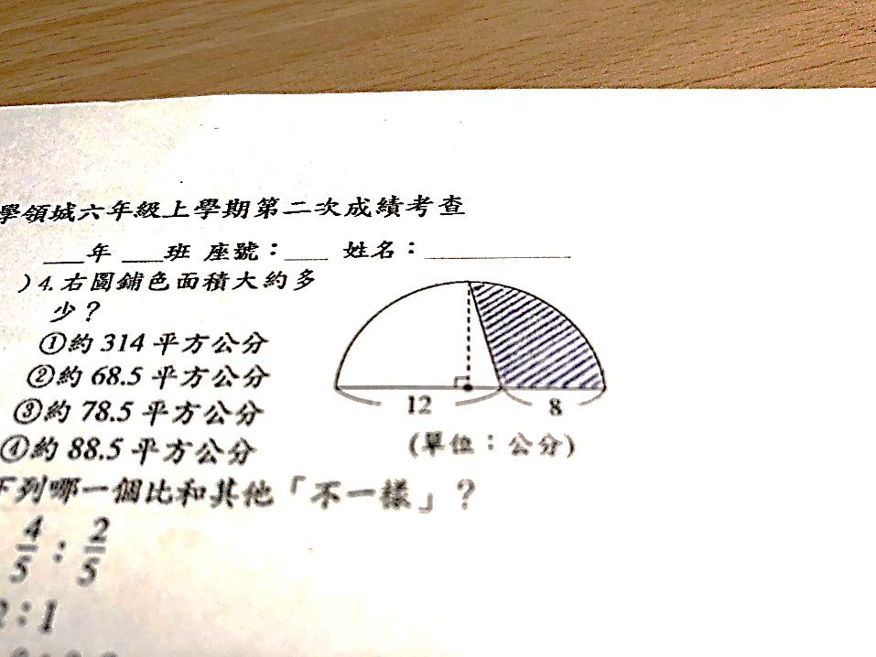

1. 右圖半圓中斜線部分之面積大約多少平方公分? (設圓周率為3.14)。

(A)約58.5平方公分(B)約68.5平方公分(C)約78.5平方公分(D)大於100平方公分

1. 設有甲、乙兩個數，如果甲數是乙數的5倍，請問下列哪一個式子正確?

(A)甲+乙=甲5(B)甲+乙=乙5(C)甲+乙=甲6(D)甲+乙=乙6

4. 如果瓶汽油的容量是公升，請問一瓶汽油的容量是多少公升?

(A)公升(B)公升(C)公升(D)公升

1. 檸檬綠茶的製作比例是用100毫公升的檸檬原汁，再加入5分公升的綠茶混合而成，求檸檬原汁對於綠茶的比是多少?

(A)1:20(B)1:5(C)5:1(D)20:1

6. 有一塊立體的L型積木如下圖，已知各邊的長度分別如圖所示(單位:公分)，試求此積木之體積為多少?

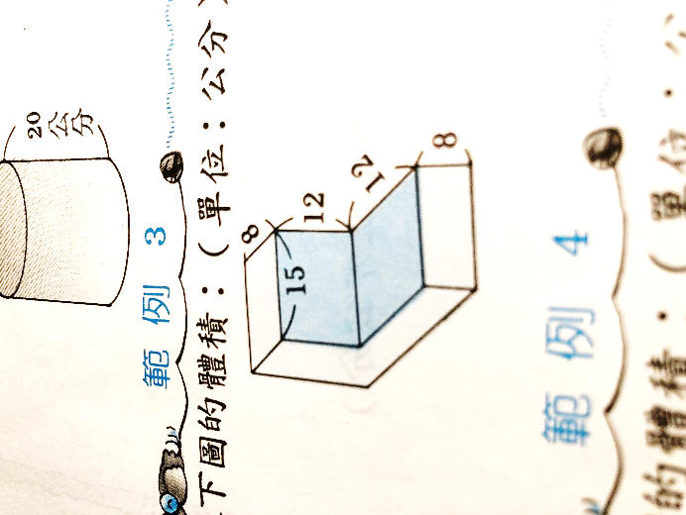(A)小於1000立方公分

(B)大於1000立方公分，但小於2000立方公分

(C)大於2000立方公分，但小於3000立方公分

(D)大於3000立方公分

7. 大華購有一張長20公分，寬10公分的彩色紙，他想剪每個半徑為1公分的圓形當作佈置公告欄的材料，請問他最多可以剪出多少個相同的圓形？

(A) 10個(B) 20個(C) 50個(D) 100個

1. 假設甲=，乙=，丙=，請比較甲、乙、丙三個數的大小，何者正確?

(A)甲>乙>丙(B)乙>丙>甲(C)丙>甲>乙(D)丙>乙>甲

1. 一個三角形中，如果已知其中有兩個邊互相垂直，我們稱這個三角形為何種三角形?

(A)銳角三角形(B)鈍角三角形(C)等邊三角形(D)直角三角形

1. 一條長為6公里的道路，在比例尺為一萬分之一的地圖上，請問其長度應該標示為幾公分?

(A)60公分(B)6公分(C)0.6公分(D)0.06公分

1. 如下圖，用10朵花片可以串成每邊各有3朵花片的正五邊形。請問: 如果要串成每邊各有12朵花片的正五邊形，共需要幾朵花片?
2. 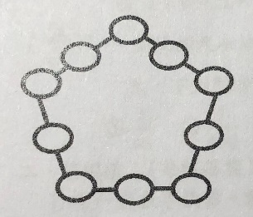60朵
3. 55朵
4. 52朵
5. 50朵
6. 已知捷運從上午6時發出第一班車，之後每隔5分鐘均發一班車。王大偉每天上學都會搭上午7時30分的那一班車。請問: 王大偉搭的車是當天開出的第幾班車?
7. 第20班車(B)第19班車(C)第18班車(D)第17班車
8. 時鐘如果從9時10分走到9時35分，請問: 分針共轉了幾度?

(A)90度(B)105度(C)120度(D)150度

1. 五月天粉絲團的團長號召了一大票歌迷，在觀賞演唱會時每人排成一列，手上都拿著一張海報，海報上的字排列方式如下: 真、愛、相、隨、真、愛、相、隨、…，請問: 排在第77位歌迷手上拿的字應該是什麼?

(A)真(B)愛(C)相(D)隨

1. 李大偉拿本月份薪水的為生活費，而生活費的為水電費，如果已知水電費是2100元，請問: 李大偉本月份的薪水是多少元?

(A)20000元(B)24000元(C)28000元(D)32000元

1. 甲、乙兩地相距23公里，如果小林以時速5公里步行，且每走1小時就休息10分鐘，試求小林共需花多少時間才能自甲地至乙地?

(A)5小時16分鐘(B)5小時26分鐘(C)5小時36分鐘(D)5小時46分鐘

1. 小琪帶一壺開水上學，已知水壺與開水共重1.2公斤，若小琪喝了原有開水的後，剩餘的開水加上水壺還有750公克，求此水壺本身的重量是多少公克?

(A)100公克(B)200公克(C)300公克(D)400公克

1. 有一塊正方體，已知它的表面積是150平方公分，請問: 此正方體的邊長是多少公分?

(A)8公分(B)7公分(C)6公分(D)5公分

1. 學生若干人的平均體重是33公斤，如果加上分別為50、55、60、65、70公斤的五位老師的體重，則平均體重變成36公斤，請問: 學生有多少人?

(A)50人(B)40人(C)35人(D)30人

1. 某校舉行春季旅行，參加的學生有756人，恰好是全校學生的72%，試求沒有參加旅行的學生人數？

(A)294人(B)284人(C)274人(D)264人